EXEMPLE DE MODÈLE DE MATRICE SWOT COLORÉE
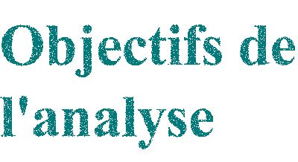
Déterminez si une expansion dans le métavers est bénéfique pour notre entreprise.

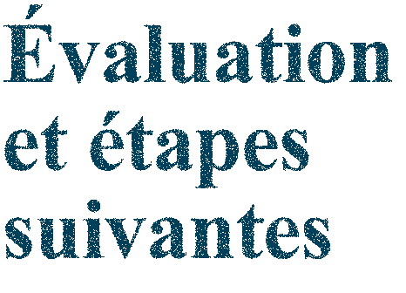
- Expansion numérique :
Nous avons l’occasion de toucher un public beaucoup plus large (c’est-à-dire dans le monde entier).
- Nouveaux flux de revenus : Nous pouvons créer de nouvelles gammes de produits numériques et réels et nous préparer à la croissance et à l’évolution futures.
- Axé sur le consommateur :
Nous pouvons vendre des produits numériques uniquement à des clients du monde entier.
- Axé sur les affaires :
Nous pouvons intégrer la technologie de la chaîne de blocs et accepter toutes sortes de paiements numériques.
- Sécurité :
On n’en sait pas assez sur la cybersécurité et les risques de piratage dans le métavers.
- Crime et harcèlement :
Il est difficile d’appliquer des règles et des lois dans un espace numérique.
- Infrastructure en phase de démarrage :
Il y aura un nombre important
de problèmes croissants.
- Pas de mentors ou d’experts :
Parce que le métavers est nouveau, il n’y a pas de mentors ou d’experts éprouvés pour nous guider.
Commencez un essai et poursuivez les recherches. Examinez les opportunités publicitaires et les coûts de vitrine virtuelle. Rencontrez un représentant du métavers sur les politiques de sécurité et juridiques.
MATRICE SWOT
Objectifs
Évaluation et prochaines étapes
- Faiblesse 1
- Menace 1
- Force 1
- Opportunité 1

EXCLUSION DE RESPONSABILITÉ

Tous les articles, modèles ou informations proposés par Smartsheet sur le site web sont fournis à titre de référence uniquement. Bien que nous nous efforcions de maintenir les informations à jour et exactes, nous ne faisons aucune déclaration, ni n’offrons aucune garantie, de quelque nature que ce soit, expresse ou implicite, quant à l’exhaustivité, l’exactitude, la fiabilité, la pertinence ou la disponibilité du site web, ou des informations, articles, modèles ou graphiques liés, contenus sur le site. Toute la confiance que vous accordez à ces informations relève de votre propre responsabilité, à vos propres risques.

